视频P43：https://www.bilibili.com/video/BV16u411C7U9?p=43

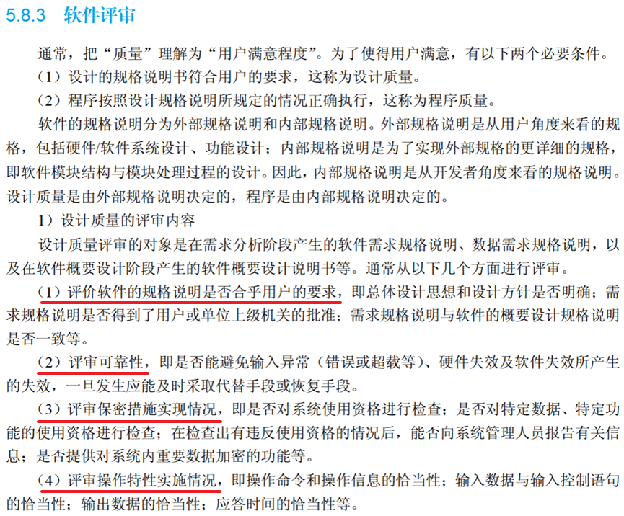
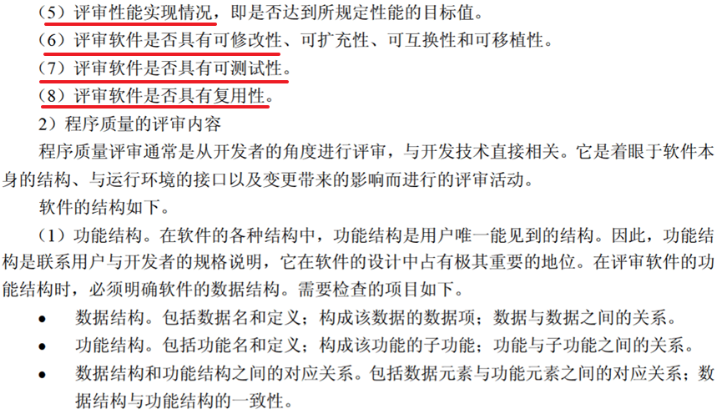

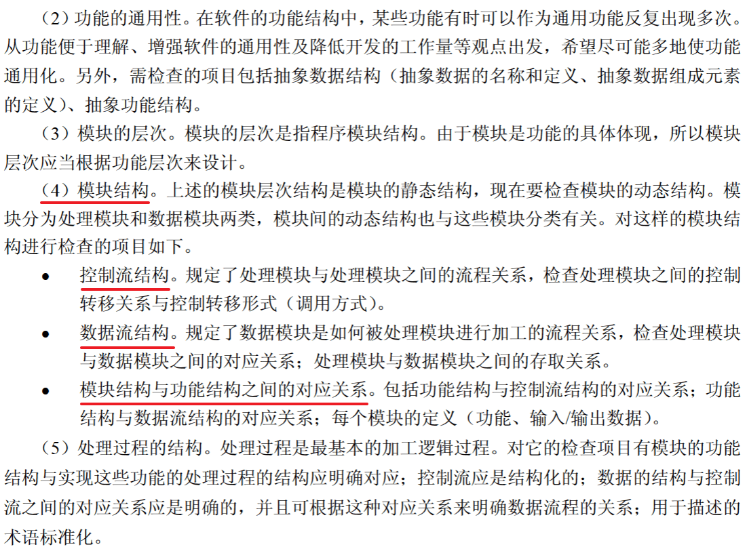
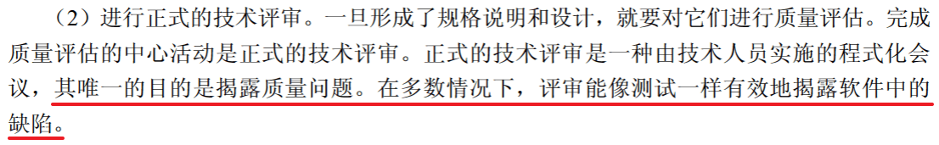

软件评审
在软件评审中，设计质量是指设计的规格说明书符合用户的要求。设计质量的评审内容不包括 （32） 。（2011年下半年）
（32） A. 软件可靠性 B. 软件的可测试性
C. 软件性能实现情况 D. 模块层次

（32） 不属于软件设计质量评审。（2013年上半年）
（32） A. 功能与模块之间的对应关系 B. 软件规格说明是否符合用户的要求
C. 软件是否具有可测试性 D. 软件是否具有良好的可靠性

在对程序质量进行评审时，模块结构是一个重要的评审项，评审内容中不包括 （31） 。（2013年下半年）
（31） A. 数据结构 B. 数据流结构
C. 控制流结构 D. 模块结构与功能结构之间的对应关系

正式技术评审的目标是 （33） 。（2015年上半年）
（33） A. 允许高级技术人员修改错误 B. 评价程序员的工作效率
C. 发现软件中的错误 D. 记录程序员的错误情况并与绩效挂钩

